【遇见色达】
双高6天5晚
产品亮点：
- 探秘世界最大佛学院，体验震撼风景，感受藏传佛教文化
2、色达山河一片红，红瓦绵延蔚为壮观，导游带领拍摄全景
3、挂经幡，撒龙达，转坛城，供莲灯，为家人祈福
4、观礼天葬，体会人生无常，感悟人生
5、经堂听课、转山、祈愿，万千信仰将你打动
6、摄影天堂”——新都桥
7、“菩萨喜欢的地方”——塔公草原，远观雅拉雪山
8、“异域星球”——墨石公园

行程提前LOOK
时间 | 行程 | 餐 | 住宿 | 车程 | 出发时间
D1 | 西昌接站—磨西古镇 | //晚 | 磨西古镇 | 车程约4小时 | 根据到站班次出发
D2 | 磨西古镇—新都桥 住新都桥 | 早中晚 | 新都桥 | 车程约6小时 | 07:00左右出发
D3 | 新都桥—墨石公园—八美一炉霍—色达 | 早中晚 | 色达县/洛若镇 | 车程约7小时 | 07:00左右出发
D4 | 色达—佛学院—观音桥自由行 | 早/晚 | 观音桥 | -- | 07:00左右出发
D5 | 观音桥—马尔康—西昌 | 早中晚 | 西昌 | 车程约9小时 | 07:00左右出发
D6 | 西昌送站 | 早// | - | - | 根据返程航班安排

每日行程

DAY1西昌接站—磨西古镇

第1章：起始地 昆明

 | 早餐 | 随心自理 | 请各位贵宾自行前往车站，乘动车抵西昌站，我司安排24小时接站服务，集合时间后乘车前往泸定县磨西古镇入住，开启属于你的信仰之旅。  〖温馨提示〗  1、出行前请再次确认携带有效身份证原件，上下车站请携带好贵重物品，记录好托运行李数量，托运行李不允许有锂电池，准确托运规则请参考机场规定。  2、为确保工作人员能联系您，请确保下车后手机保持开机。  景点推荐：  如果您的时间比较宽裕，还可以自行安排在磨西古镇周边景点游览！
 | 午餐 | 随心自理
 | 晚餐 | 团餐
 | 住宿 | 磨西古镇

DAY2磨西古镇—康定—新都桥

第1章：起始地 昆明
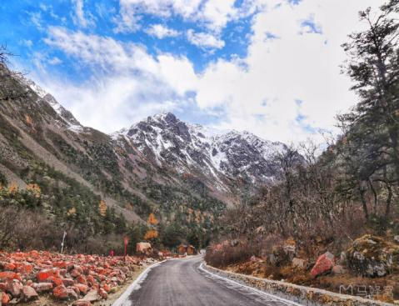 |  |  |  | 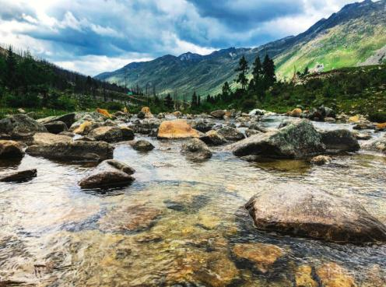 |  | 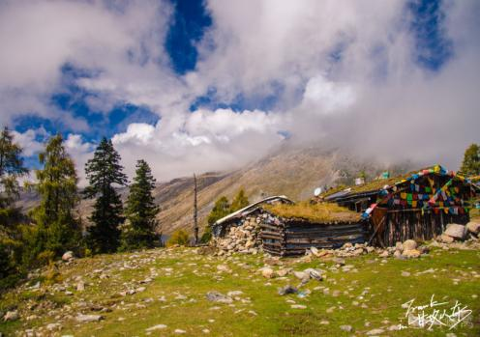
 | 早餐 | 酒店含早 |  | 早上出发景点：康定情歌木格措景区，乘坐康定 情歌（木格措）风景区观光车费用自理 90 元/人，游览康定情歌（木格措） 风景区，距康定县城 17 公里，海拔 2800－3780 米，是国家 4A 风景区， 也是贡嘎山国家风景名胜区的重要组成部分.景区由木格措圣湖、杜鹃峡、 药池沸泉、七色海、芳草坪等景点组成。木格措湖景色一日多变，清晨坦 面无垠的湖面静如镜面，倒映着雪峰和群山；午后波涛滚滚，涛声如雷震 撼山谷；傍晚夕阳西斜时湖面金光灿烂夺目。动静交替的湖水，日变万千。 在此还可观赏到“猛虎卧山”、“观音镇海”等奇妙山景。在不同季节还 可欣赏“双雾坠海”、“木格夕照”、“木格涨潮”和迭瀑飞泉等云、雾、 霞、水奇观；在珍珠滩可享受沙浴、日光浴之乐。海滨可享沙浴、日光浴 之乐，湖中可乘坐游船（游船 70 元/人、游客可以根据自身情况自费乘坐 游览）。七色海是一处湖水与温泉交融的高原湖泊，杜鹃峡是木格措景区 的走廊，药池沸泉泉眼数十个，景区以高山湖泊及温泉为主要特色，融原 始森林、草原、雪山为一体，互相映衬，一派原始古朴而幽静的自然景色。 木格措圣湖是川西北最大的高山湖泊之一，整个风景区以圣湖、温泉、雪 山、草原、彩林、瀑布为主要特色，一派原始古朴而幽静的自然景色，使 人们仿佛置身于“瑶池仙境”。出景区后翻越有“康巴第一关”的塞外屏 障【折多山】，它为大雪山一脉，是重要的地理分界线。最高峰海拔 4900 米，垭口海拔 4298 米，也是川藏线上第一个需要翻越的高山垭口。  D▶晚上：晚餐后入住新都桥/雅江酒店  【温馨提示】  因藏区条件有限，酒店不提供一次性洗漱用品，烦请自备；寺庙内规定禁止拍照的地方，请放下相机，静心朝拜；对一些观音庙的出家僧人和宗教信物进行摄影创作时，请给予尊重。
 | 午餐 | 团餐
 | 晚餐 | 团餐
 | 住宿 | 新都桥

DAY3新都桥-墨石公园-八美-炉霍-色达

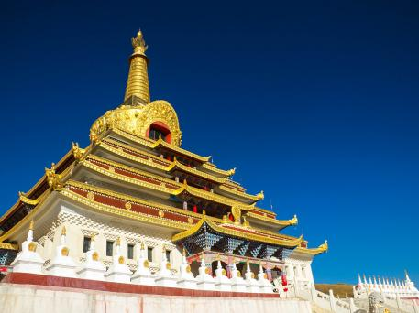 |  |  |  | 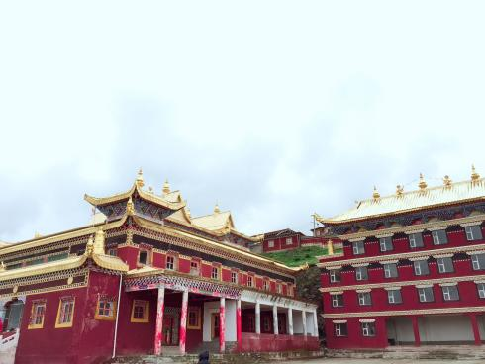 |  | 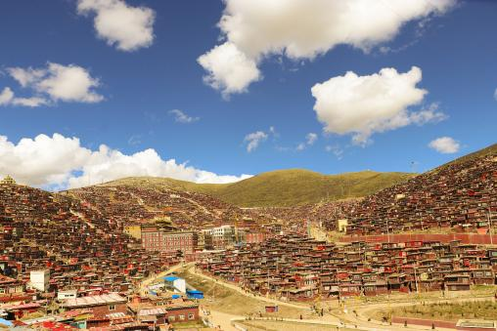
 | 早餐 | 酒店含早 |  | 早上我们将经过翁达，炉霍、八美，驱车前往中国的百慕大—八美墨石公园景区游玩，途径龙灯草原，墨石公园（门票赠送，观光车20 元自理），传说当年格萨尔王王妃珠姆在此游玩之时，不小心掉下一条丝巾， 落在这片格萨尔王战斗过的土地上，变成了卡玛河，滋润着这片石林及当地的人们。石林含钙盐，受空气湿度的影响， 干燥季节呈浅灰色、浅蓝色，湿润季节呈苍黑色，又称之为变色石林。之后途径塔公草原（卫生管理费20/人如产生费用自理），简单停留游览之后，随后前往色达洛若风情小镇，自由活动，观看夜景后，入住色达县城或洛若镇。
 | 午餐 | 团餐
 | 晚餐 | 团餐
 | 住宿 | 色达县或洛若镇

DDAY4 观音桥-东嘎寺-色达自由行

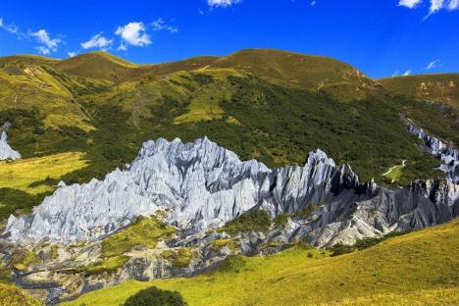 |  |  |  | 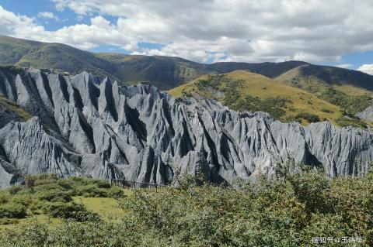 |  | 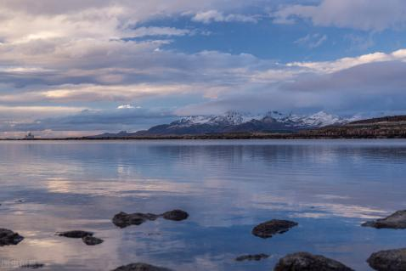
 | 早餐 | 酒店含早 |  | 早上 6 点起床前往色达，可前往东藏密宗修行地-东嘎寺，“东嘎”意为“白海螺”，东嘎寺系色达三大寺院之一，位于县城西郊约6公里处，坐落在一座形似白色海螺的神山上。该寺由第一世东嘎活佛桑桑邬金大师创建于公元1686年，至今已有三百多年历史，寺院系统传授大小五明以及显密佛法，培育出了众多高僧大德，因此而闻名遐迩，获得东方胜者东嘎显密成就院之美名。随后前往药王神山，寻找土波鼠，通称旱獭。（大车摆渡费用30元/人，自理）由于高原天气等各方面影响，有可能看不见哦。  【温馨提示】  ①在观看天葬的时候，不要离的太近，不要对着天葬师和做法事的出家人拍照，更不要对着尸体拍照；  ②前往经堂听课，需遵守课堂秩序，不要随意讲话，走动，吃东西；  ③在经堂走动时，注意不要踩跨经书，书包，经架，以及出家人的披单，法裙等；  ④不要用手随意触摸经堂内陈列的各种法器、唐卡；学院放生动物很多，请勿随意触碰逗玩；  ⑤高海拔地区活动，务必根据身体状况量力而行，有所异常及时通知领队导游或者同行伙伴。  天葬台观光车】（必须消费，上行 30 元/人，下行 20 元/人）  【佛学院观光车】（必须消费，往返观光车 125 元/人）  东藏密宗修行地-东嘎寺参观（必须消费原车摆渡费 40 元/人）。  备注：  ①色达五明佛学院和喇荣寺不是旅游景区和景点，为确保寺院僧众清修和疫情防控，请各位观览人员遵守院、寺  规定:不得进入经堂、扎空(僧人住房)等场所，不得干挠学僧、觉姆正常学修;不得在沟内租住、借住、滞留;不得  参与宗教活动;车辆不得进入;沟内不接待旅行团队。请尊重僧尼，不在抖音和视频等自媒体中炒作。  ②观天葬时，不要离的太近，不要对着天葬师和做法事的出家人拍照，更不要对着尸体拍照；  ③喂土拨鼠期间注意与土拨鼠保持一定的距离以免被咬伤  ④高海拔地区活动，务必根据身体状况量力而行，有所异常及时通知领队导游或者同行伙伴。
 | 午餐 | 随心自理
 | 晚餐 | 团餐
 | 住宿 | 观音桥
第1：起始地

DAY5观音桥—马尔康—西昌

DAY5 返回温暖的家

第1章：起始地 昆
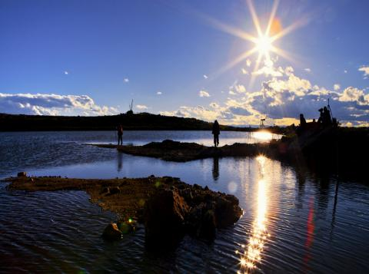 |  | 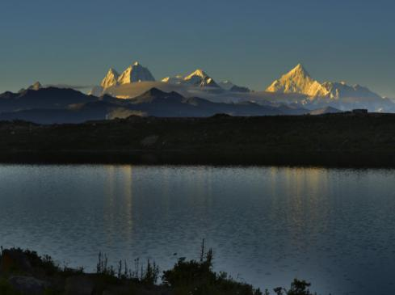 |  | 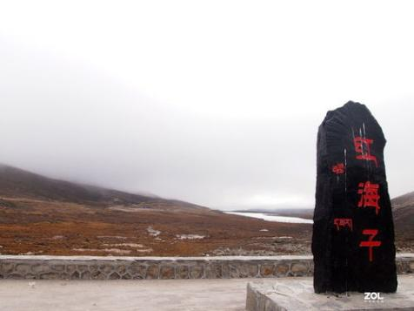

 | 早餐 | 酒店含早 | 早餐后收拾行装，准备返程 ，途经马尔康原路返回西昌酒店入住！  提示：今日主要行程都在行程路上，路上的风景也很美，请自备好干粮饮水。
 | 午餐 | 团餐
 | 晚餐 | 团餐
 | 住宿 | 西昌

DAY6西昌送站

 | 早餐 | 酒店含早 | 早上睡到自然醒，随后将自由活动，根据班次安排送站。  TIPS：如列车时间较晚，需在12:00前完成退房，行李可寄存酒店
 | 午餐 | 随心自理
 | 晚餐 | 随心自理
 | 住宿 | 温暖的家

费用列表

费用包含
交通 | 昆明-西昌往返高铁二等座
区间车 | 出团前一天根据实际人数安排车型大小 (个人行李箱不超过 24 寸)
住宿 | 成都默认当地一线准四标准，行程段当地舒适型住宿！可升级！
用餐 | 全程5早8正，其余正餐请自理
导游 | 安排中文持证导游。
赠送 | 赠送墨石公园门票，【所有赠送附带服务以及产品若客人不用或因特殊情况无法赠送，不做等值置换，费用不退】
保险 | 已购旅行社责任险;赠送意外险代购十万元旅游人身意外伤害保险  （最高赔偿额不超过10万，最终解释权归保险公司所有）
费用不包含
单房差 | 此产品为两人入住一间价格，单人入住需补房差
门票 | 塔公草原清洁费10-20/人（自愿自理）、（清洁费由当地人收取，如不产生则不收取）
景区交通 | 必须消费  观音庙50元/人（当地中转车摆渡）、土拨鼠摆渡费30元/人（原车摆渡）、、墨石公园观光车20元/人  【天葬台观光车】（必须消费，上行 30 元/人，下行 20 元/人）  【佛学院观光车】（必须消费，往返观光车 125 元/人）  东藏密宗修行地-东嘎寺参观（必须消费原车摆渡费 40 元/人）。  如有变化以景区公布为准！
其他 | 酒店内洗衣、理发、电话、传真、收费电视、饮品、烟酒等个人消费，  酒水饮料以及个人消费请自理； 一切个人消费及费用包含中未提及的任何费用

重要提示
【接待人群】
本线路为高海拔旅行线路，身体素质要求较高，7~55岁为宜，65岁（不接待孕妇、高血压、心脏病等患有心血管或气管疾病的游客）
【退改规则】
出团前第7天取消，退还报名费用100%；出团前第5天取消，退还报名费用80%；
出团前第4天取消，退还报名费用70%；出团前第3天取消，退还报名费用20%；
出团当天未上车或中途离团，则费用不退。
（注：如自身原因去不了，可以找人替换，但需重新付手续费20元以支付保险费等业务费用）
【购物提示】
本行程全程不进任何购物店，各景区内纪念品售卖点，沿途休息站（加水点，厕所）小卖部不属于旅行社安排购物店范围游客不能因为厕所旁边和里面有物品贩卖而投诉导游或旅行社安排购物。当地居民贩卖纪念品、土特产，非我社提供服务，请谨慎购买，以免上当。
【行程提示】
藏区路况复杂，车辆行驶负荷较大，可能会遇到汽车抛锚并影响行程的情况，请游客作好心理准备；如途中遇人力不可抗拒的因素（如高原反应、修路、塌方、车辆事故阻碍等）我社有权根据情况调整行程线路走向，若造成超支费用由客人自理；若对行程造成影响的，旅行社将协助游客进行解决，但不承担由此造成的损失，若因此而增加的费用，敬请游客自理。
【保险提示】
含旅行社责任险，已为游客购买旅游意外险（最高赔偿额度不超过10万元，最终解释权归保险公司所有，旅行社仅为代理购买机构）
【安全提示】
此线路属于特种线路，涉及藏区高海拔地区,7岁以下儿童不宜参加；有心、肺、脑和血液系统疾病患者和60岁以上老人，出行旅游前应遵医嘱，谨慎出行，请视身体情况而定，量力而行, 参团前需向我社提供实际身体状况说明，如因客人隐瞒疾病或年龄参团引起的任何后果，我社不承担任何责任。
【投诉提示】
行程中，如对服务及接待标准有异议，请及时与当团导游沟通或直接反馈回旅行社，游客投诉以在途中填写的《行程满意度调查表或旅行社服务质量跟踪表》为准，请认真填写，返回成都后投诉我社不予处理。
【报名提示】
特别说明：由于此为新推出的旅游线路，沿途（观音桥镇、色达）基础设施还不完善，接待能力有限。酒店宾馆规模普遍不大，均为小型宾馆、客栈，房间也会存在一些差异。一个车的团友可能会在几个不同的宾馆或者客栈入住，住宿会有一些小差异，以导游实际安排入住为准，藏区条件有限（酒店停水停电是常事），自带洗刷用品、电筒、湿巾等；.藏区条件艰苦，路途遥远，请自备颈枕、饮用水、干粮、水果、零食等；基础药物：高反药、感冒药、肠胃药、创可贴、风油精等。

